INDICAÇÃO Nº 05768/2013

Sugere ao Poder Executivo Municipal que tome providências a quanto a um imóvel público abandonado, onde funcionava o Núcleo Comunitário do Conjunto Habitacional dos Trabalhadores.

**INDICA** ao Senhor Prefeito Municipal, na forma regimental, determinar ao setor competente que tome providências quanto a um imóvel público abandonado, onde funcionava o Núcleo Comunitário do Conjunto Habitacional dos Trabalhadores.

**Justificativa:**

Conforme visita realizada e também por reinvindicações dos munícipes, este vereador pôde constatar que o imóvel citado está em estado de abandono há muito tempo, sendo que, atualmente é usado como moradia por usuários de entorpecentes. Desta forma, sugere-se que sejam tomadas as devidas providências neste local, visto que o mesmo é sinal de insegurança para os moradores deste bairro.

Plenário “Dr. Tancredo Neves”, em 24 de outubro de 2013.

**ADEMIR DA SILVA**

-Vereador-

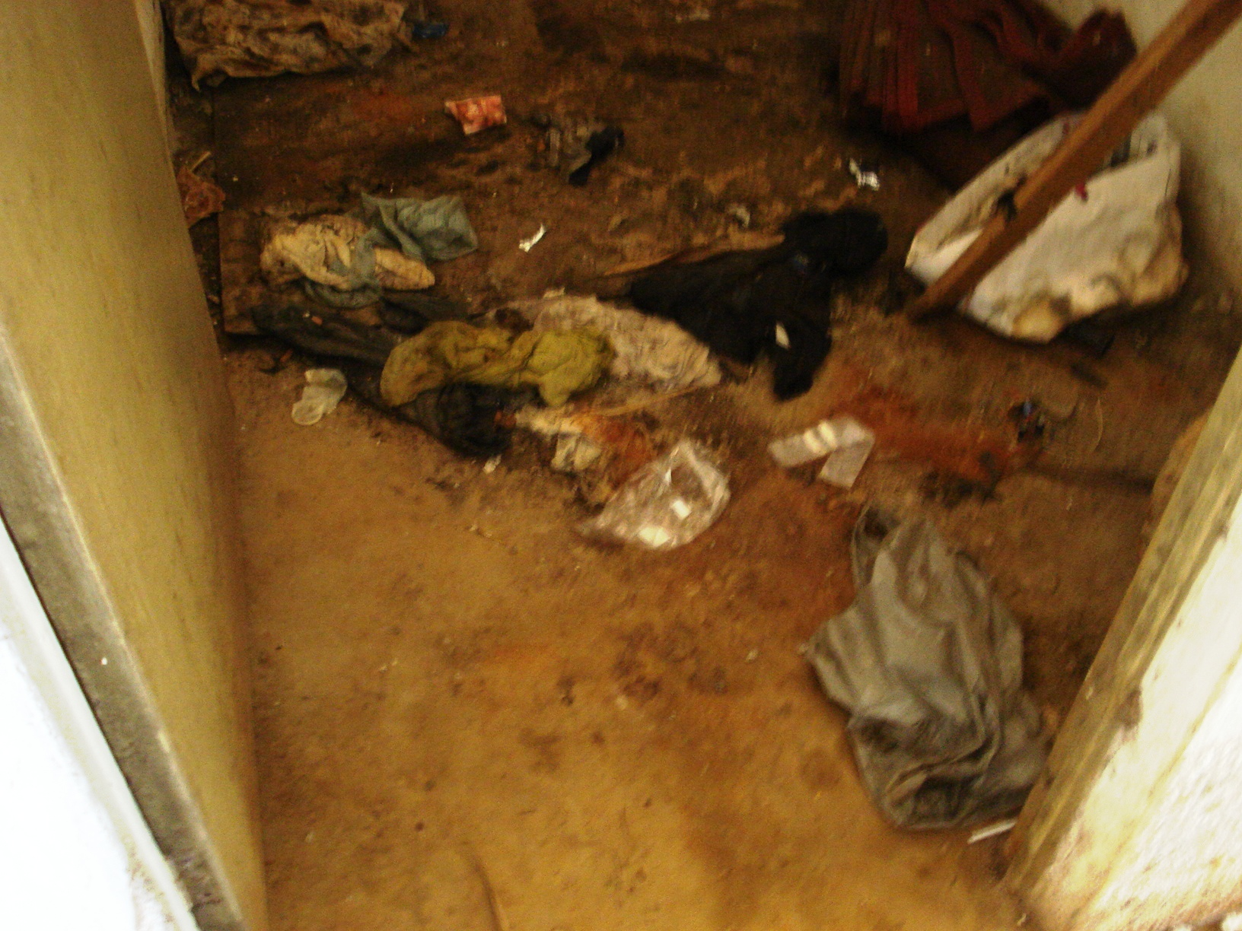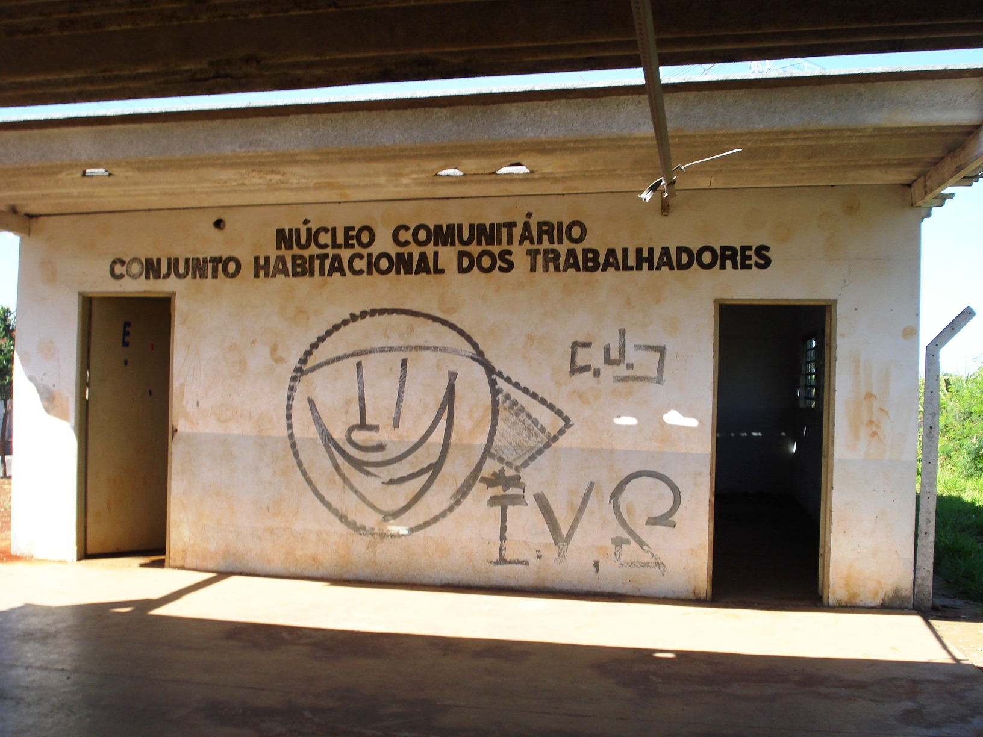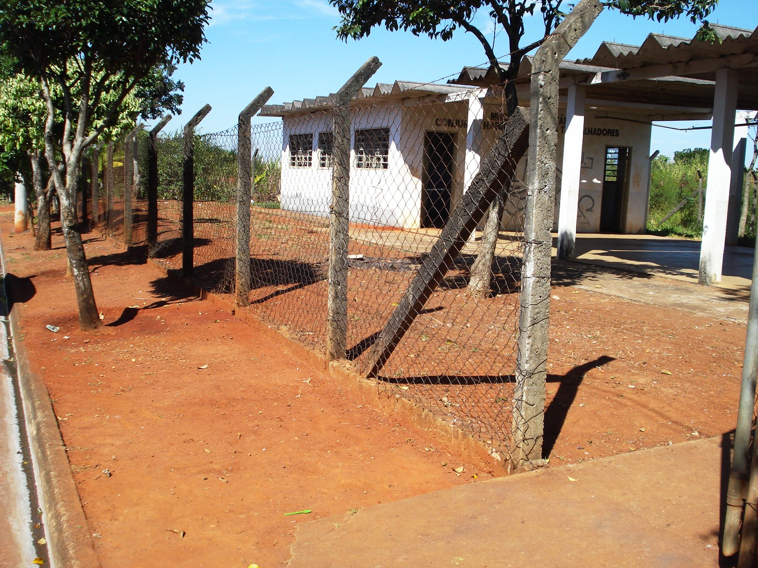

Imóvel público abandonado, onde funcionava o Núcleo Comunitário do Conjunto Habitacional dos Trabalhadores.

**ADEMIR DA SILVA**

-Vereador-